کۆرسێکی دوو ڕۆژه ی مێدیا بۆ کوردزمانان
ڕۆژی یه که م
ڕێکه وت: دووشه ممه 1.10.2012 کاتژمێر 12:30 – 15:30
شوێن: Itäinen Rantakatu 64 B Turku
ده رگای ده ره وه ی ڕادیۆ ڕۆبین هوود له حه وشه که ی ژووره وه یه.
بابه ت:
ئاشنا بوون به دام و ده زگا ڕاگه یا ند نه کانی فینله ندا. ئا شنا بوون له گه ڵ درووستکردنی
به رنامه ی ڕادیۆیی.
ڕۆژی دووه م
ڕێکه وت: سێ شه ممه 2.10.2012 کاتژمێر 10:00 – 13:00
شوێن: YLE,Aurakatu 8, Turku نهۆمی حه وت
بابه ت:
ئاشنا بوون به کار و چالاکیه کانی یه کێک له گه وره ترین ده زگاکانی ڕاگه یاندنی فینله ندا واته YLE.
- له کۆرسه که دا وه رگێڕی زاره کی (موته رجم)ی لێیه.
- كۆرسه که بێ به رامبه ره واته به به لاشه
- هه وڵ بده له هه ردوو ڕۆژدا به شدار بی!
- ئه و که سانه ی که کورد نین، به ڵام زمانی فینله ندیان به شێوه ی پێویست باشه ده توانن به شداری له کۆرسه که دا بکه ن.
- ئه گه ر پێتخۆشه له کۆرسه که دا به شدار بی له گه ڵ مامۆستاکه ت ‌قسه بکه. مامۆستای زمانی فینله ندیت ناوت ده نووسێ بۆ کۆرسه که.
- ته نها جێگای 20 که س هه یه که واته په له بکه !
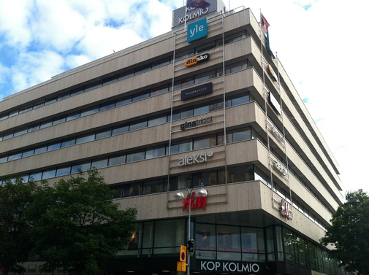
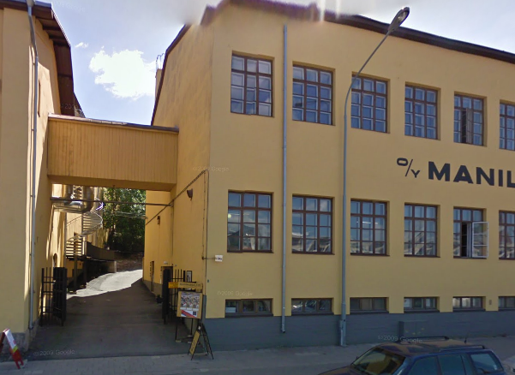
Radio Robin Hood YLE
Itäinen Rantakatu 64 B, Turku Aurakatu 8, Turku. Kauppatorin kulmalla
Robin Hood sijaitsee sisäpihalla 7. kerros
www.radiorobinhood.fi www.yle.fi


